照做之後家真的沒有蟑螂螞蟻！
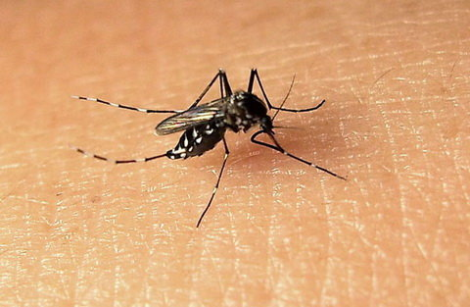

螞蟻怕酸，蚊子怕辣，蟑螂怕香。
下面給大家介紹一些不殺生又能驅趕螞蟻、蚊子、蟑螂的妙法。
看見蟑螂，不怕不怕啦~

你知道蟑螂最怕的是什麼嗎？ 繼續往下看..

蟑螂怕香味，香皂巧幫忙
神出鬼沒的蟑螂，最愛隱身于掌管我們民生大計的廚房裡。
面對「打不死的蟑螂」我的辦法是–將一塊浴用香皂切成數小塊，
置於容器內注入清水，擺放在蟑螂出沒的櫥櫃內，不出數日，
打開櫥櫃將令您訝異於蟑螂的無影無蹤，櫥櫃內還多了怡人的香味。
想要效果持續，僅須定期補充香皂容器內的清水。
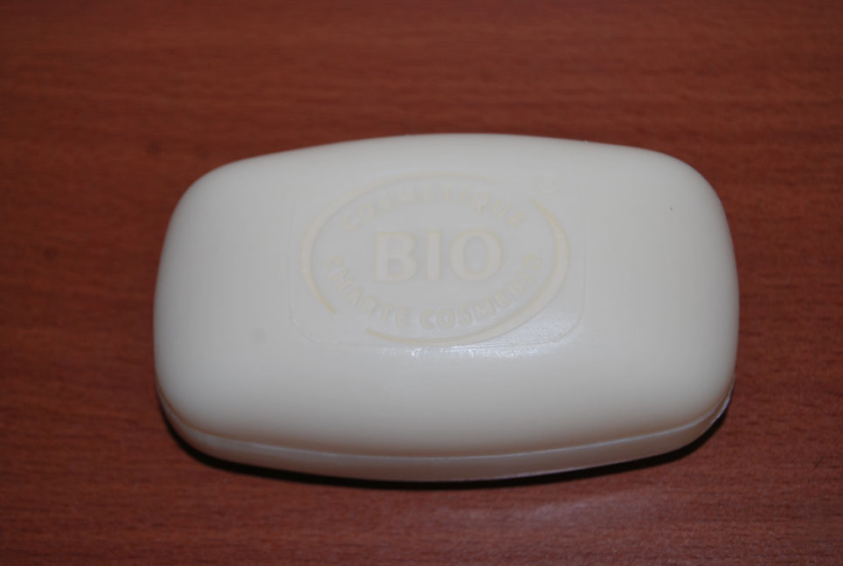

螞蟻怕酸味，檸檬阻斷它
家裡的甜食擺沒幾分鐘，螞蟻大軍立即來襲，
讓人又氣又厭，以我以從事糕餅業的經驗，
獻給各位一項無毒無污染又安全有效的妙招–整粒的新鮮檸檬，
對切成兩半，在看得到螞蟻的地方及其動線，擠出檸檬汁，
並拿著切半有果肉的那一面，沿途塗抹，神奇效果讓您再一次驗證大自然的奧妙!
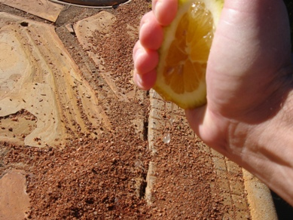

蚊子怕辣味，蒜頭幫大忙
蒜頭嗆退然而花多蚊子也多，叮咬得我腫包累累。
一天，友人送了一袋蒜頭，媽媽留下夠用的量，
其餘的分植於花壇四周，其特殊的辛辣味隱隱飄散。
令人訝異的是，平日兇猛的蚊子不見了，
連下雨過後會出現的超大只蚊子，也銷聲匿跡了!
所以，驅蚊除了打掃環境、清除枯枝爛葉，試植蒜頭絕對是上上之策!
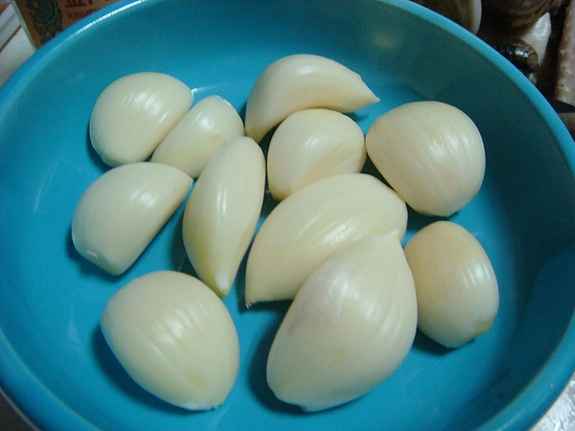

不用打死蚊子的辦法：
1：把幾粒維生素 C和維生素 B2泡在水裡，
將藥水塗抹在皮膚上，會產生一種讓蚊子不敢接近的氣味。

2：在室內掛上橘色的窗簾，或在燈罩上罩上橘色的玻璃紙，
由於蚊子害怕橘紅色的光線，能產生很好的驅蚊效果。

3：在燈下掛一把蔥，或用紗布包幾根蔥段，各種蚊蟲都不會飛來;
或在房內擺放一兩盆茉莉花，米蘭，玫瑰，夜來香等花卉，也可以驅除蚊蟲。

滅蟑螂的妙法

1.鮮黃瓜驅蟑螂：
可以把鮮黃瓜放在食品櫥裡，蟑螂就不敢接近食品櫥。
鮮黃瓜放兩三天后，把它切開，使之繼續散發黃瓜味，驅除蟑螂。

2.鮮桃葉驅蟑螂：
將新摘下的桃葉，放於蟑螂經常出沒有地方，蟑螂聞到桃葉散發的氣味便避而遠之。

3.洋蔥驅蟑螂：
如果在室內放一盤切好的洋蔥，蟑螂聞其味會立即逃走，同時還可延緩室內其他食物變質。

